10月11日动态

星期五 天气：晴天 出勤人数：24人

**观察一：户外活动——我们一起踢足球**

足球区孩子们互相推轮胎，搭建我们的足球场，在老师的介绍下，小朋友们初步了解游戏规则。本次足球比赛分三场，男女两队比赛踢足球，哪一方先踢进球门就得一分，三场比赛后计算男女各队的总分，比出胜负。因此守门员的角色至关重要，活动中**陈煦、唐可一、王晔**报名当三场比赛的守门员，**陈煦和唐可一**很负责，强有力的拦住了好几球，王晔也很棒，眼神一直追逐着足球的足迹。在本次足球比赛中，**郭陶霖、蒋婉柔，彭鑫奕、苏媛、唐可一、仲思齐、王梓雯、蔡松霖、陈煦、胡皓霆、李哲、刘芃泽、王晔、肖宸锡、王宇尧、邢永望，郑诗俊、沈星延**能积极参与比赛，最后男女队3:2获胜。

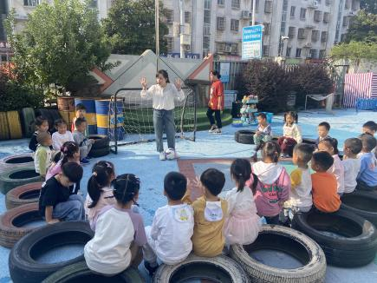 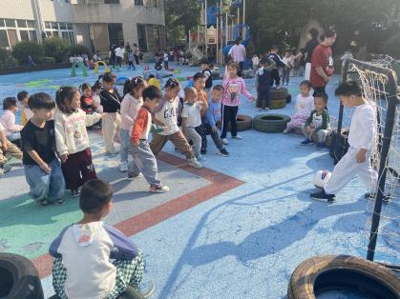 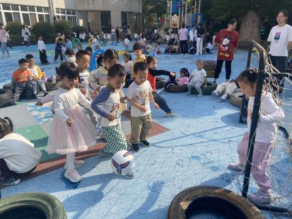

**观察二：集体活动：语言《家》**

《家》是一首富有童趣的儿童[诗歌](http://v.mxabc.com/shige/)，诗歌中巧妙地运用白云与天空、小鸟与树林、花朵与草地、小鱼与河水等一对对依恋关系，描绘出一幅幅生动、美好的画面。诗歌文字形象，运用了排比的修辞手法，读起来琅琅上口，充满了欢快流畅的情绪，易于被幼儿喜爱和接受。 活动中**高筠迪、高梓歆、郭陶霖、户亚玥，胡希瑶、彭鑫奕、苏媛、唐可一、仲思齐、王梓雯、蔡松霖、陈煦、胡皓霆、李哲、刘芃泽、汪子恒，王晔、肖宸锡、王宇尧、邢永望，郑诗俊、孙铭阳、沈星延**能借助图标初步感知、理解诗歌的语言和画面，了解祖国就是我们的“家”的含义。**郭陶霖、户亚玥，彭鑫奕、唐可一、仲思齐、王梓雯、陈煦、刘芃泽、肖宸锡、王宇尧、沈星延**尝试仿编诗歌，体验创作的乐趣。

**诗歌：家**

蓝天是白云的家，

树林是小鸟的家，

小河是鱼儿的家，

泥土是种子的家。

我们是祖国的花朵，

祖国就是我们的家。



